ÉCOLE DES PONTS PARISTECH SUPAERO (ISAE), ENSTA PARISTECH, TELECOM PARISTECH, MINES PARISTECH, MINES DE SAINT-ÉTIENNE, MINES DE NANCY, TÉLÉCOM BRETAGNE, ENSAE PARISTECH (FILIÈRE MP) ÉCOLE POLYTECHNIQUE (FILIÈRE TSI)
CONCOURS D'ADMISSION 2011
PREMIÈRE ÉPREUVE DE PHYSIQUE
Filière PC
(Durée de l'épreuve: $3$ heures)
L'usage de la calculatrice est autorisé
Sujet mis à disposition des concours : Cycle international, ENSTIM, TELECOM INT, TPE-EIVP
Les candidats sont priés de mentionner de façon apparente sur la première page de la copie :
PHYSIQUE I - PC.
L'énoncé de cette épreuve comporte 6 pages.
- Si, au cours de l'épreuve, un candidat repère ce qui lui semble être une erreur d'énoncé, il est invité à le signaler sur sa copie et à poursuivre sa composition en expliquant les raisons des initiatives qu'il aura été amené à prendre.
- Il ne faudra pas hésiter à formuler les commentaires (incluant des considérations numériques) qui vous sembleront pertinents, même lorsque l'énoncé ne le demande pas explicitement. Le barème tiendra compte de ces initiatives ainsi que des qualités de rédaction de la copie.
UN PEU D'AVIATION, BEAUCOUP DE PHYSIQUE...
Le sujet comporte trois partie indépendantes. Les vecteurs sont surmontés d'un chapeau s'ils sont unitaires ( $\hat{e_{x}}$ ) ou d'une flèche dans le cas général ( $\vec{V}$ ). Pour les applications numériques on utilisera 3 chiffres significatifs.
L'aviation vit le jour à la fin du siècle dernier avec des moyens pratiquement nuls, que ce soit dans le domaine de la théorie, celui de la technique ou encore celui des matériaux. Mais très vite, dès les premiers vols, l'aviation bénéficia des résultats d'un grand nombre de chercheurs et connut des progrès accélérés dans tous les domaines...
I. - Les premiers avions, quelques connaissances de base
Les premiers pionniers de l'aviation (Clément Ader, les frères Wright, Santos-Dumont ) ont effectué des essais avec des gros planeurs à la structure légère mais suffisamment robuste pour supporter sans dommage le poids et les vibrations d'un moteur actionnant une hélice.
Quelle que soit sa forme, un avion est toujours constitué par un ensemble d'éléments correspondant à diverses fonctions : on retiendra principalement les ailes destinées à soutenir 1'appareil et l'organe de propulsion qui lui donne la vitesse nécessaire à la sustentation et à la translation. La figure 1 représente un schéma élémentaire du profil d'une aile d'avion
Le segment de droite $Σ$ qui joint le bord d'attaque au bord de fuite est appelé corde de profil. L'angle $α$ entre ce segment et la direction que suit l'avion est appelé incidence. L'air immobile attaqué par une aile se déplaçant à la vitesse $\vec{V}$ se sépare en deux parties : l'une longe l'extrados, l'autre l'intrados. Dans le cas d'un mouvement rectiligne et uniforme de l'aile, on peut se placer dans le référentiel de l'aile et considérer que c'est l'air qui se déplace autour de celle-ci.
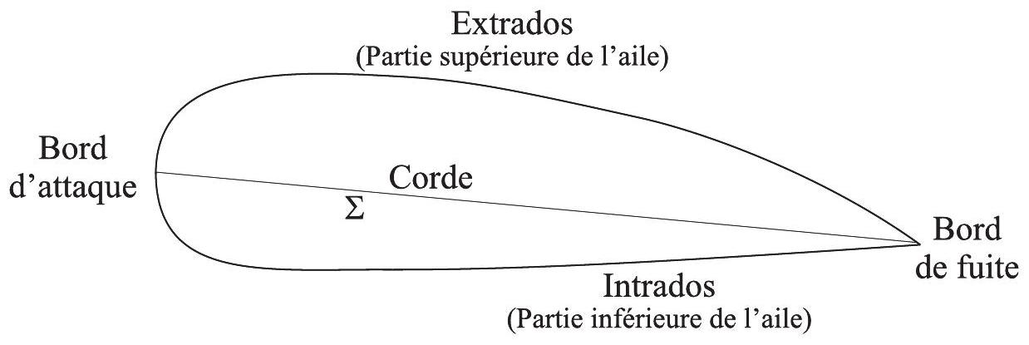
Fig. 1 - Profil d'une aile d'avion
L'étude dynamique d'une aile d'avion montre que celle-ci est soumise à deux forces d'origine aérodynamique :
- la traînée ${\vec{F}}_{t}$, dirigée en sens inverse de la vitesse $\vec{V}$. En vol sous incidence nulle ( $α=0$ ), cette force doit être équilibrée par la force de traction de l'hélice ou des réacteurs;
- la portance ${\vec{F}}_{p}$ qui équilibre le poids de l'avion.
L'air sera supposé incompressible.
$◻1$ - La portance est due au fait que le débit d'air est plus important au voisinage de l'extrados qu'au voisinage de l'intrados. Justifier le fait que cette portance s'oppose à l'effet du poids.
Des expériences effectuées notamment en soufflerie, montrent que les modules respectifs $F_{t}$ et $F_{p}$ de la traînée et de la portance peuvent se mettre sous la forme :
$$F_{t}=C_{T}(α)\frac{μV^{2}}{2}S\text{ et }F_{p}=C_{P}(α)\frac{μV^{2}}{2}S$$
La quantité $S$ représente la surface de la projection des ailes sur le plan perpendiculaire à la corde. Les coefficients de traînée $C_{T}(α)$ et de portance $C_{P}(α)$ dépendent de l'angle d'incidence et $μ=1,20kg.m^{−3}$ représente la masse volumique de 1'air.
On considère un avion de masse $m=1,80⋅{10}^{4} kg$, en vol sous incidence nulle la projection de ses ailes représente une surface $S=50,0{ m}^{2}$. Le moteur de cet avion développe une puissance $P=2,70MW$ qui lui permet de se déplacer avec une vitesse de module $V=300 km⋅{ h}^{−1}$. Le champ de gravitation terrestre a pour module $g=9,80 m.s^{−2}$ dans toutes les régions considérées.
$◻2$ - Déterminer l'expression du coefficient de portance en vol sous incidence nulle $C_{P}(0)$. Calculer sa valeur numérique.
$◻3$ - Déterminer, toujours en vol sous incidence nulle, l'expression de la traînée $F_{t}$ due aux ailes sachant que la traînée totale de l'avion est due pour les deux tiers aux ailes. En déduire la valeur numérique du coefficient $C_{T}(0)$ associé.
On se propose maintenant de calculer les expressions de $C_{T}(α)$ et $C_{P}(α)$ dans le cas d'une aile rectangulaire qui se déplace à la vitesse constante $\vec{V}=−V\hat{e_{x}}$. On travaillera dans le référentiel $R$, supposé galiléen, associé au repère ( $O,\hat{e_{x}},\hat{e_{y}},\hat{e_{z}}$ ) lié à l'aile et représenté sur la figure 2 ; dans celui-ci l'air semble provenir de l'infini avec la vitesse $\vec{V}=V\hat{e_{x}}$. La largeur de l'aile est notée $ℓ$, sa longueur, étendue selon ${\hat{e}}_{z}$ est notée $L$, son épaisseur est supposée négligeable.
On adoptera les hypothèses simplificatrices suivantes :
- le fluide est dévié de manière uniforme sur une hauteur $h^{′}$. Après la déviation, il présente une vitesse uniforme ${\vec{V}}^{′}$ parallèle à 1'aile ;
- on néglige les frottements, c'est-à-dire que la force de contact exercée par l'aile sur l'air est normale à sa surface ;
- dans les divers bilans, on utilisera le volume de contrôle dont les sections d'entrée $S$ et de sortie $S^{′}$ sont des rectangles de largeur $L$ et de hauteurs respectives $h$ et $h^{′}$. Ces deux sections sont représentées en trait pointillé sur la figure 2;
- on se place en régime stationnaire.
Ce modèle est très simplifié mais il permet de rendre compte des grandeurs étudiées dans ce problème.
Les données proposées ne sont cependant pas suffisantes pour utiliser le théorème de Bernoulli.
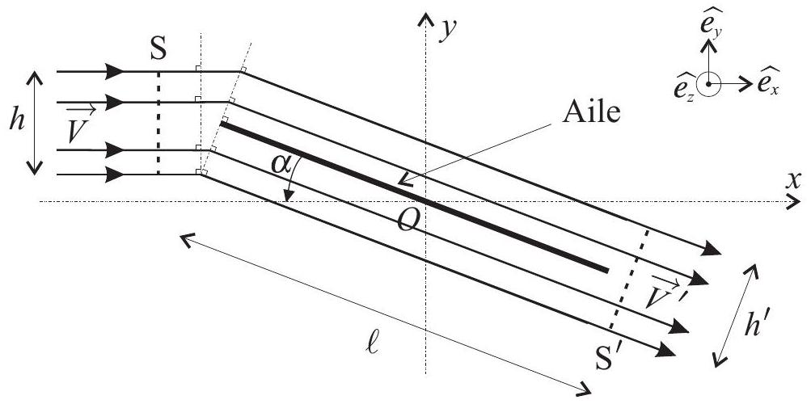
Fig. 2 - Vue de profil de la modélisation de l'écoulement
$◻4$ - Déterminer le débit massique $D_{m}$ de fluide dévié par l'aile. On pourra faire le calcul en entrée de l'aile où le champ des vitesses est connu.
$◻5$ - En écrivant la conservation du débit massique entre l'entrée et la sortie de l'aile, exprimer $V^{′}=\left|{\vec{V}}^{′}\right|$ en fonction de $V$ et $α$.
$◻6$ - En effectuant un bilan de quantité de mouvement, calculer la force ${\vec{F}}_{a/e}$ exercée par l'aile sur l'écoulement.
- 7 - On admet que la force ${\vec{F}}_{e/a}$ exercée par l'écoulement sur l'aile est de la forme
$${\vec{F}}_{e/a}=\frac{μLℓV^{2}}{2}\left(C_{x}\hat{e_{x}}+C_{y}\hat{e_{y}}\right)$$
Déduire de la question 6 les expressions de $C_{x}$ et $C_{y}$ en fonction de $α$ et $λ=h/ℓ$.
$◻8$ - On appelle polaire de l'aile la courbe représentant $C_{y}$ en fonction de $C_{x}$. Déterminer une relation entre $C_{x},C_{y}$ et $λ$. En déduire la représentation de la polaire de cette aile rectangulaire.
Des essais en soufflerie illustrent deux propriétés importantes des ailes en aéronautique :
- pour des angles $α$ petits correspondant à des incidences faibles, le coefficient de portance est une fonction linéaire de $α$;
- au dessus d'une certaine incidence critique $α_{c}$, la portance est décroissante et provoque un décrochage aérodynamique.
$◻9$ - Retrouver ces deux propriétés à partir des expressions de $C_{x}$ et $C_{y}$ obtenues à la question 7. On déterminera en particulier la valeur de $α_{c}$.
$◻10$ - Dans quels domaines d'incidences (proches de $α_{c}$ ou petites devant $α_{c}$ ) doit-on opérer si l'on veut optimiser la portance tout en réduisant la traînée afin que les ailes ne soient pas soumises à une trop forte résistance de l'air?
$◻11$ - Pour procéder à l'atterrissage l'avion doit perdre de l'altitude. Quels paramètres permettent au pilote de contrôler cette opération? Justifier votre réponse.
FIN DE LA PARTIE I
II. - La propulsion des avions contemporains
L'une des prouesses techniques du ${20}^{e}$ siècle a été la mise au point du turbo-réacteur qui permet aux avions d'être propulsés à des vitesses considérables (soniques ou même supersoniques); le turboréacteur est utilisé par l'aviation civile (A380, B757) ainsi que par l'aviation militaire (Rafale, F16). Bien qu'il existe plusieurs types de turbo-réacteur, le principe général de ceux-ci est le même ; ils sont notamment composés de plusieurs parties :
- une entrée d'air (air inlet);
- une zone de compression comprenant une première roue, de grande taille appelée soufflante (fan) puis de plusieurs étages de compresseurs axiaux (compressors);
- une chambre de combustion (combustion chamber) où air et carburant sont mélangés en présence d'une flamme permanente dont le rôle est d'augmenter la température des gaz;
- une zone de détente des gaz, composée d'une turbine montée sur l'arbre tournant de la zone de compression ; son rôle est de récupérer une partie du travail des gaz après la combustion pour faire tourner les roues du compresseur situé à l'avant du turbo-réacteur;
- une tuyère d'éjection (exhaust nozzle) qui par sa forme continue la détente et transforme l'énergie de pression en énergie cinétique avant d'éjecter le flux d'air .
L'ensemble du système est représenté sur la figure 3.
Dans toute cette partie, on assimile l'air à un gaz parfait diatomique de capacité thermique massique à pression constante $c_{p}=1,00⋅{10}^{3} J.{kg}^{−1}.K^{−1}$ et d'exposant adiabatique $γ=1,4$. Toutes les transformations subies par les gaz sont supposées quasi-statiques et réversibles. Enfin, dans toute cette partie la température est représentée par la lettre $θ$ quand sa valeur est exprimée en $^{∘}C$ et par la lettre $T$ quand sa valeur est exprimée en K .
L'air se trouve initialement à la pression atmosphérique $P_{0}={10}^{5} Pa$ et à température ambiante $θ={20}^{∘}C$. Il entre, avec un débit massique $D_{m}=65 kg.s^{−1}$, dans le compresseur qui le porte à la pression $P_{1}=5⋅{10}^{5} Pa$.
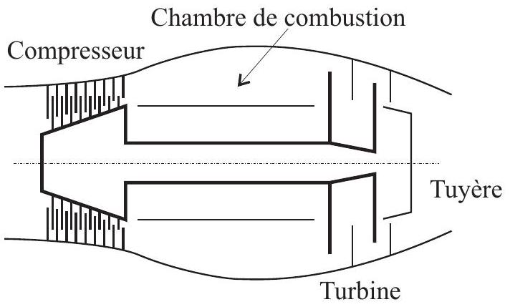
FIG. 3 - Schéma de principe d'un turboréacteur
Une fois dans la chambre de combustion, l'air comprimé est mélangé au carburant, ce mélange est alors brûlé sous pression constante; cette combustion s'effectue avec un excès d'air suffisant qui permet d'admettre qu'il n'y a pas de modification de la nature et du nombre de moles de gaz (hypothèse de conservation). Les gaz se détendent ensuite dans la turbine puis dans la tuyère jusqu'à la pression atmosphérique $P_{0}$. On notera respectivement $T_{2}$ et $T_{3}$ les températures en entrée et en sortie de la turbine et $T_{4}$ la température en sortie de la tuyère. On fera l'hypothèse que chaque section de l'écoulement est homogène ( « hypothèse des tranches »).
12-Représenter les diagrammes pression-volume, puis température-entropie de l'ensemble des transformations subies par le gaz lors de son passage dans le turbo-réacteur.
$◻13$ - Déterminer la valeur de la température $T_{1}$ de l'air au niveau de la sortie du compresseur ainsi que la puissance $P_{c}$ absorbée par celui-ci.
Pour sa bonne tenue aux basses températures, le carburant utilisé est à base de kérosène, son pouvoir calorifique moyen est $q=43,1MJ.{kg}^{−1}$. En régime permanent, un système de contrôle permet de fixer la température en entrée de la turbine à la valeur $θ_{2}={860}^{∘}C$.
14- Déterminer l'expression et la valeur numérique de la quantité de carburant injectée par seconde en régime permanent. On vérifiera que ce débit est bien compatible avec l'hypothèse de conservation.
La turbine et le compresseur sont mécaniquement reliés au même arbre. On peut donc supposer que la turbine fournit exactement la puissance nécessaire au fonctionnement du compresseur. On se place en régime permanent.
$◻15$ - Déterminer l'expression et la valeur numérique de la température $T_{3}$ de l'air à la sortie de la turbine. En déduire la pression $P_{3}$ correspondante.
$◻16$ - Déterminer l'expression et la valeur numérique de la température $T_{4}$ de l'air à la sortie de la tuyère.
On note respectivement $v_{e,t}$ et $v_{s,t}$ le module de la vitesse des gaz en entrée et en sortie de la tuyère dans le référentiel du turbo-réacteur. On admettra que $v_{s,t}≫v_{e,t}$.
$◻17$ - Déterminer l'expression de $v_{s,t}$ en fonction de $c_{p},T_{3}$ et $T_{4}$ puis la valeur numérique de la poussée $Π$ du turbo-réacteur.
FIN DE LA PARTIE II
III. - Le guidage des avions, un instrument essentiel : l'altimètre.
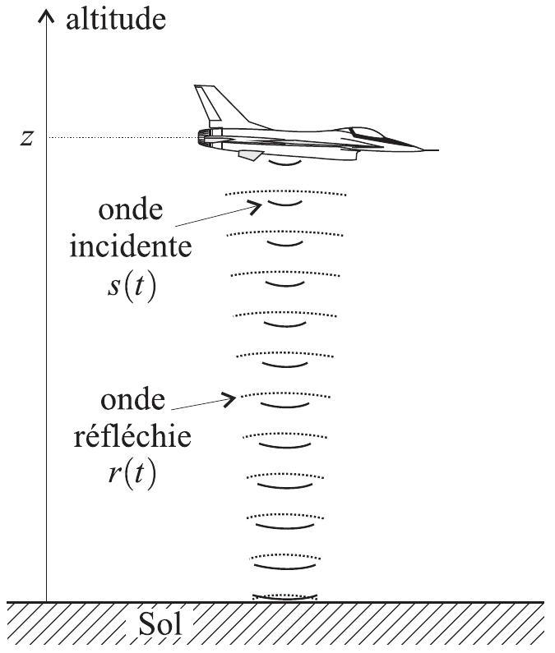
FIG. 4 - Principe de l'altimètre
Le principe général d'un altimètre est très simple. Il est décrit sur la figure 4. Un oscillateur embarqué dans l'avion émet un signal sinusoïdal $s(t)$ modulé en fréquence. Ce signal se propage verticalement à la vitesse $c=3,00⋅{10}^{8} m.s^{−1}$. Il ne sera pas tenu compte du déphasage dû à la réflexion ni également de l'effet Doppler. Une antenne fixée sur l'avion permet à l'altimètre de mesurer son altitude $z$ à partir du temps mis par l'onde radioélectrique pour effectuer l'aller-retour entre le sol et l'avion. La fréquence $f_{s}(t)$ du signal $s(t)$ émis par l'oscillateur de l'altimètre varie périodiquement au cours du temps selon le graphe représenté sur la figure 5.
- 18 - À partir du graphe de la figure 5, établir la loi de variation de la fréquence $f_{s}(t)$ sur une période, en fonction de $t,f_{0},δ_{f}$ et $t_{0}$.
La quantité $f_{s}(t)$ est en fait la fréquence instantanée du signal $s(t)$ émis par l'altimètre. Cela signifie ici que $s(t)=Acos⁡(θ(t))$ avec
$$f_{s}(t)=\frac{1}{2π}\frac{ dθ(t)}{dt}.$$
- 19 - Sachant que $s(0)=A$, déterminer l'expression de $s(t)$ en fonction de $A,t,ω_{0}=2πf_{0}$ et $ω_{1}=δ_{f}/\left(2f_{0}t_{0}\right)$. Tracer l'allure du graphe de $s(t)$ sur une période.
On admet que le signal réfléchi par le sol puis capté par l'antenne de l'altimètre peut se mettre sous la forme $r(t)=a×s(t−τ)$ où le paramètre $τ$ est positif
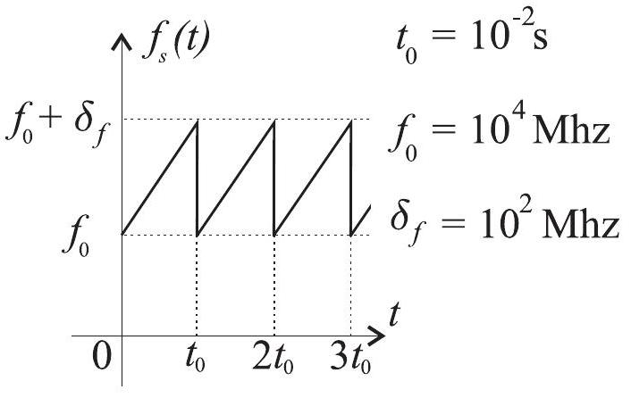
FIG. 5 - Fréquence du signal émis par l'avion
20 - Après avoir donné la signification physique des paramètres $a$ et $τ$, déterminer l'expression de $τ$ en fonction de l'altitude $z$ de l'avion et de la vitesse de propagation $c$ de l'onde radioélectrique qu'il émet. Quelle est la valeur numérique de $τ$ si l'altitude de l'avion est $z=3000 m$.
Le schéma bloc décrivant le fonctionnement de l'altimètre est décrit sur la figure 6. On admet que $δ_{f}≪f_{0}$ et $τ≪t_{0}$.
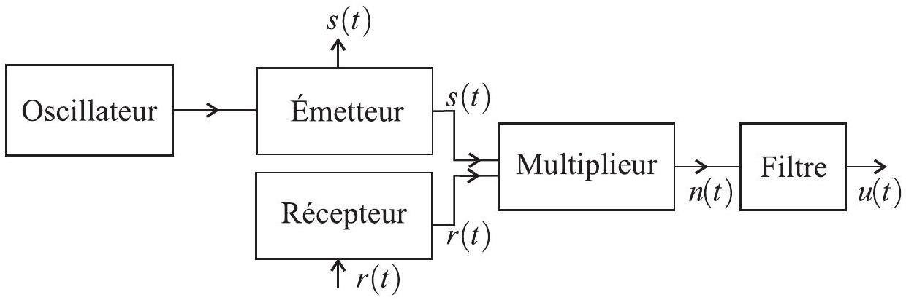
FIG. 6 - Schéma de principe de l'altimètre
21 - Montrer que le signal de sortie du multiplieur $n(t)$ peut s'écrire comme la somme de deux signaux sinusoïdaux dont l'un possède une fréquence instantanée $f_{1}$ qui ne dépend pas de $t$ et l'autre une fréquence instantanée $f_{2}(t)$ qui varie avec $t$. On donnera l'expression de ces deux fréquences en fonction de $τ,δ_{f}$ et $t_{0}$ dans le cas de $f_{1}$ et $t,τ,δ_{f},t_{0}$ et $f_{0}$ dans le cas de $f_{2}$.
$◻22$ - Pour les avions standards on a toujours $τ≤100μ s$. Quel type de filtre doit on utiliser et comment calibrer ce dernier pour pouvoir obtenir un signal de sortie $u(t)$ qui permette de déterminer facilement la valeur de l'altitude $z$ de l'avion. On justifiera la réponse et on pourra proposer un moyen effectif pour obtenir cette valeur.
23 - Parmi les filtres dont les schémas sont représentés sur la figure 7, quel est celui qui vous paraît le plus adapté à l'application d'altimétrie étudiée précédemment? On justifiera sa réponse en commentant les caractéristiques de chacun d'entre eux.
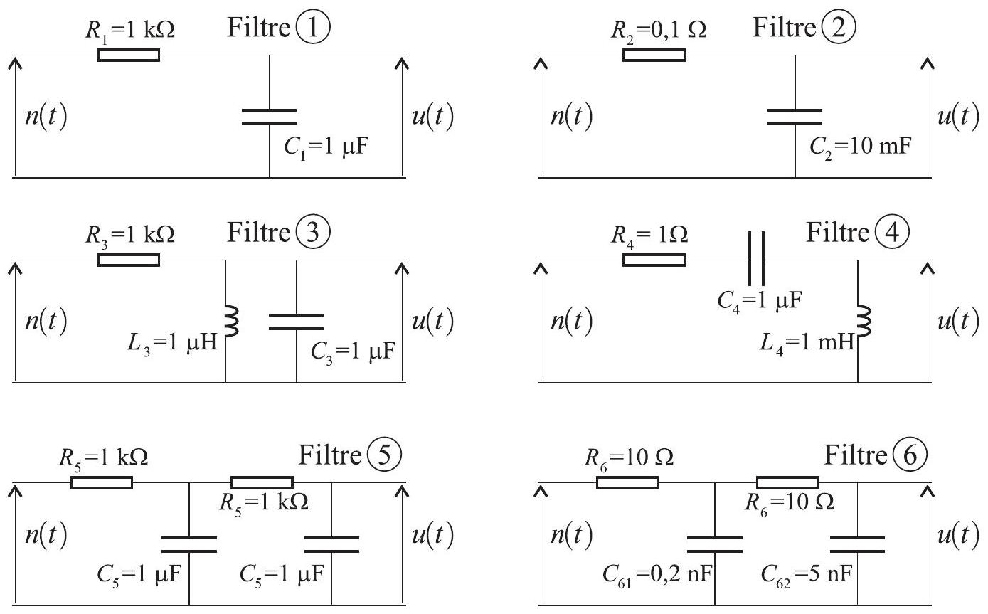
Fig. 7 - Différents filtres
FIN DE LA PARTIE III
FIN DE L'ÉPREUVE

